Ein Abend voll zündender Ideen

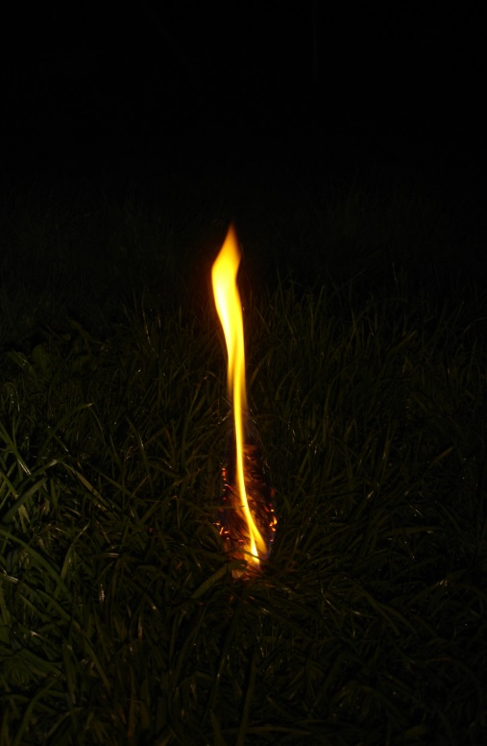Am Abend des 15.04. waren Mitglieder und Interessierte der grünen Ortspartei Fischingen zur ersten ordentlichen Hauptversammlung ins Restaurant Schäfli nach Dussnang geladen. Der Vorstand traf sich vor Beginn mit Kurt Egger und Toni Kappeler, grüne Kantonsräte, um im Sääli Leinwand und Beamer bereit zu stellen. Nach und nach trudelten die Gäste ein, bis der lange Tisch bis zum letzten Platz besetzt war. Nachdem Matthias Kreier als Präsident der Ortsgruppe die Anwesenden begrüsst hatte und die Förmlichkeiten einer GV erledigt waren, erzählten Toni Kappeler und Kurt Egger mithilfe einer Powerpointpräsentation von ihrer Arbeit im Grossen Rat. Darauf folgte ein fruchtbarer Gedankenaustausch aller Anwesenden, bei dem Vorstellungen, Wünsche und Anliegen ausgetauscht wurden. Es zeigte sich, dass die zunehmende Zersiedelung der Landschaft, der damit zusammenhängende Kulturlandverlust und die Lichtverschmutzung mit Sorge verfolgt werden. Gleichzeitig bestehen viele Ideen - Robidogsäcke aus nach-wachsenden Rohstoffen, die Gründung eines Jugendtreffs oder die Unterstützung des NaturPlus Fischingen sind nur einige davon. Gleichzeitig sind sich alle einig, dass der Zusammenarbeit mit den anderen Parteien und der Gemeinde eine grosse Bedeutung zukommt. Es wurde nahezu Mitternacht, bis sich die Versammlung auflöste.

Der Vorstand bedankte sich mit einer Anzündhilfe bei allen, die an diesem Abend den Weg ins Schäfli gefunden hatten – auf weitere zündende Ideen und auf dass möglichst Viele Feuer und Flamme für grüne Ideen bleiben oder werden.